МБОУ Сов-Дарская ООШ

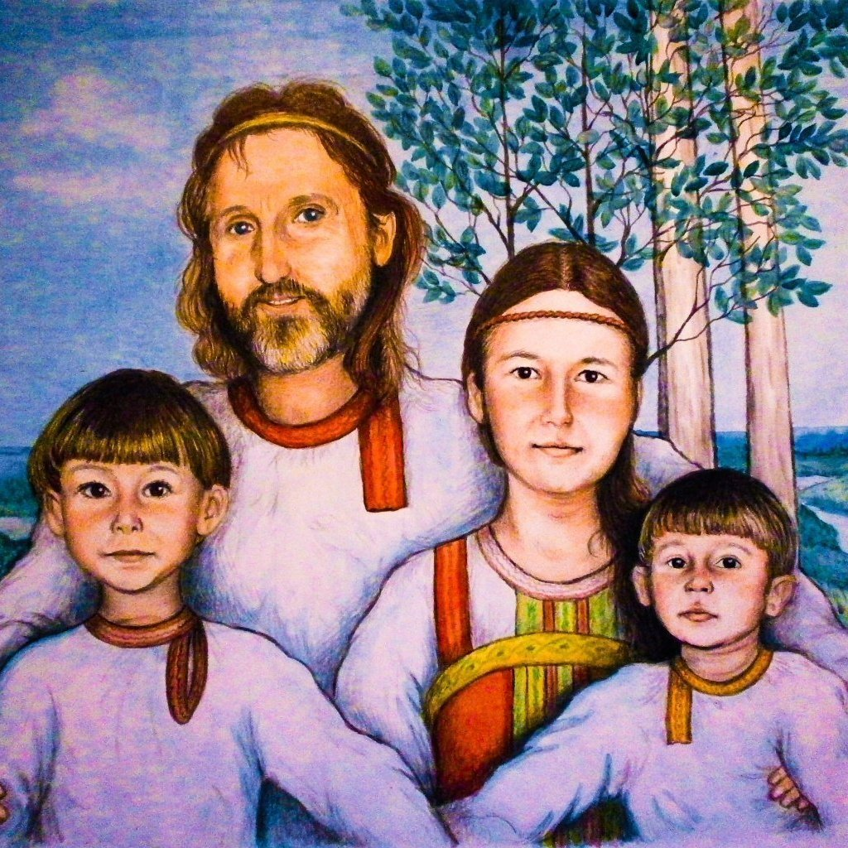
«Традиции почитания родителей в христианской семье»
Доклад подготовила Швыдкова Софья
ученица 5 класса
2024 г.

В Ветхом Завете сказано: «Чти отца своего и матерь свою, да благо ти будет, и да долголетен будеши на земле». Эта заповедь следует сразу после заповедей о любви к Богу, а потом уже идут: «Не убий», «Не укради» и все остальные. Уже из этого можно сделать вывод, какое значение придает Сам Господь Бог исполнению Его воли о почитании родителей. Эта заповедь ценна и еще по одной причине: она единственная, в которой Господь обещает человеку великую награду за исполнение этой заповеди уже в нынешней жизни. Традиция почитания родителей существовала на Руси еще до христианства и лежала в основе воспитания подрастающих поколений. Почитать своих родителей в библейском смысле означает любить их, быть к ним почтительными, не оскорблять и не обижать их словами или поступками; повиноваться во всем, за исключением советов, направленных кроме Христовых заповедей; помогать в трудах; заботиться о них в нужде, болезни и старости; и наконец, молиться за них Богу как при жизни, так и после смерти. На этих принципах первоначально и строилась русская семья. Семьи на Руси были большими, и уклад в них был патриархальным. Старики чаще всего жили вместе с молодыми и передавали им свой жизненный опыт. Во главе каждой семьи стоял самый старший из мужчин. За ним оставалось окончательное слово в принятии любых решений. Даже взрослые сыновья всецело зависели от отцовской воли. Совершить какой-либо поступок без отцовского благословения – например, уйти из дома, отправиться на заработки, жениться – для детей считалось страшным грехом. Дочери также могли выходить замуж только с согласия отца. Роль отца в семье подчеркивалась даже в процессе принятия трапезы. Крестьяне обычно ели из одной миски, и никто не смел начинать есть, пока глава семейства первым не зачерпывал из миски или не отправлял в рот кусок пищи. Только отец мог позволить сыновьям «отделиться», зажить своим домом. Если они «отделялись» самостоятельно, против его воли, это считалось большой обидой для отца. Если дети вели себя неподобающим образом, отец мог отречься от них, прекратить общение с ними. С приходом христианства именно отец семейства «объявлялся» ответственным за материальное и духовно-нравственное состояние семьи. Он был для нее кормильцем и добытчиком, и в то же время духовным наставником. Разумеется, старики уже не могли выполнять функцию кормильцев. Но на Руси бытовало уважение к старости. О стариках заботились, с ними принято было советоваться по всем важным вопросам. Если же взрослые сыновья или дочери вели себя со старым отцом неуважительно или отказывались его кормить, содержать, они подвергались всеобщему осуждению. Когда самый старый из мужчин в семье умирал, главой семейства становился следующий по старшинству – обычно старший сын, и к нему переходили все функции и обязанности отца. С одной стороны, детей воспитывали в уважении к старшим, существовали четкие морально-нравственные нормы – как следует себя вести. С другой – понятно, что люди не всегда принимают оптимальные решения, и необходимость подчиняться отцовской воле создавала для детей серьезные ограничения, которые не всегда шли им на пользу. Следование укоренившимся традициям становилось препятствием для новшеств, для развития. Впрочем, довольно сложно сравнивать патриархальное прошлое и нынешнюю ситуацию, когда в нашем сложном мире родители и дети нередко совершенно обособлены друг от друга. Как же правильно почитать отца и мать? Конечно же, в первую очередь любить их, быть им искренне благодарными, слушаться их во всем, что не противоречит воле Божией, не судить их поступки, быть терпеливыми к их немощам, заботиться о них до самой их смерти, а по отшествии их из этого мира, усердно молиться об их упокоении. Все это — наш святой долг перед Богом, перед самими родителями, перед нашими детьми, которые воспитываются, в первую очередь, не на словах, а на наших поступках. И, несомненно, долг перед самими собой, если мы хотим себе благо в жизни, как и сказано в заповеди. Почитание отца и матери считалось главной добродетелью на Руси.
